**Báo cáo mô tả chương trình chat đầy đủ giao diện và chức năng**

**1**.Đăng nhập

Khi khởi động chương trình sẽ hiện ra 1 bảng yêu cầu nhập tài khoản và mật khẩu của người dùng

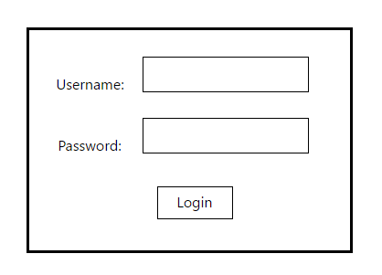

Người dùng nhập đúng thông tun sau đó nhấn button OK để tiếp tục

Sau khi nhấn button OK chương trình sẽ đóng bảng đăng nhập và hiện ra giao diện

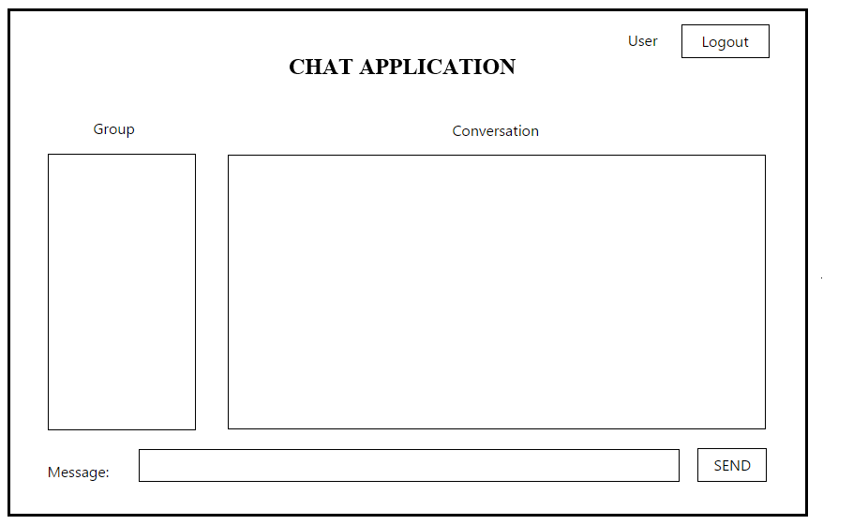

**2**. Đăng xuất

Button Logout có chức năng đăng xuất tài khoản của người dùng

**3**. Label User hiện tên người dùng đã nhập lúc đầu

**4**. Ô group hiện danh sách các máy client khác trong cùng nhóm chat

**5**. Ô Conservation hiện danh sách tin nhắn đã gửi và đã nhận

**6**. Ô Message là nơi để nhập tin nhắn

**7**. Gửi tin nhắn

Button SEND có chức năng gửi nội dung đã nhập trong ô Message đến Server hoặc các máy client khác